Technisches Zeichnen WS 2006 / 2007 D-MAVT

Visualisieren
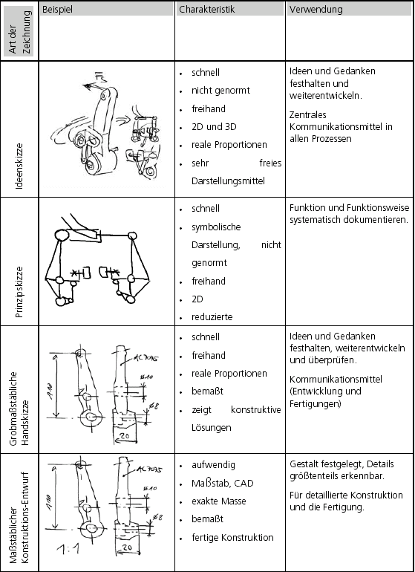
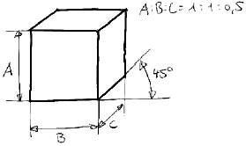
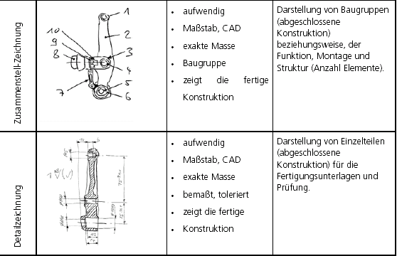

Abkürzungen:
- CAE, Computer-Aided Engineering → kinematische Simulationen
- CAM, Computer-Aided Manufacturing → Vertigungspozesse planen
- FEM, Finit-Element-Methode (als Teil des CAE)
- EDM/PDM, Engineering-Data-/Product-Data-Management → Organisationssoftware
- VR, Virtual-Reality

Skizzen

Vorteile:
  - Viel Informationsdichte und –arten
  - Einfaches, immer verfügbares Medium
  - sehr schnell
  - Interaktiv (Festhalten und Entwickeln von Ideen)
  - Teamfähig

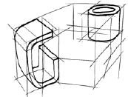
  - Methoden zur systematischen Erstellung und Kontrolle von Skizzen:

Umreissen
+ schnell und einfach
+ sehr viele prismatische Gebilde darstellbar

Reduzieren
+ geeignet für nicht prismatische Objekte
+ Stimmigkeit d. Objekts gewährleiste (Detaillierung nimmt zu)
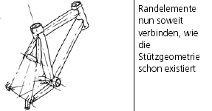
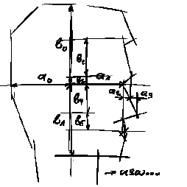
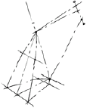

Analysieren
z.B. Gesicht mit Verhältnissen, Steigungen charakterisieren & zeichnen

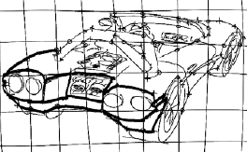

Rastern
- Stimmigkeit des Objekts
+ genaue Details

Kontrollieren
→ Vergleichen (gewichten) von beliebigen Strecken, Lage, Winkel usw. zwischen Objekt und Skizze

  - Darstellungs- und Projektionsarten

Dimetrische Projektion Isometrische Projektion
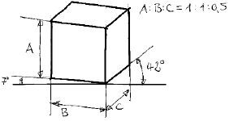
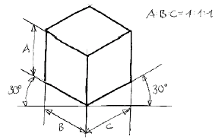

Dimetrisch schiefe Projektion

Ein-Fluchtpunkt-Perspektive: Zwei-Fluchtpunkt-

Perspektive:
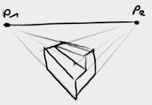

- Froschperspektive (Auge unterhalb des Horizontes)
- Normalperspektive (Auge auf der Höhe des Horizontes)
- Vogelperspektive (Auge oberhalb des Horizontes)

Orthogonale Projektion
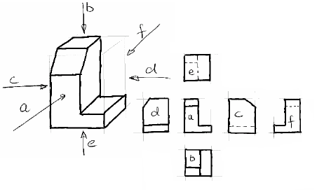
→ wichtigste Darstellungsart

→ Siehe auch VSM S.24 ff
  - Prinzipskizzen
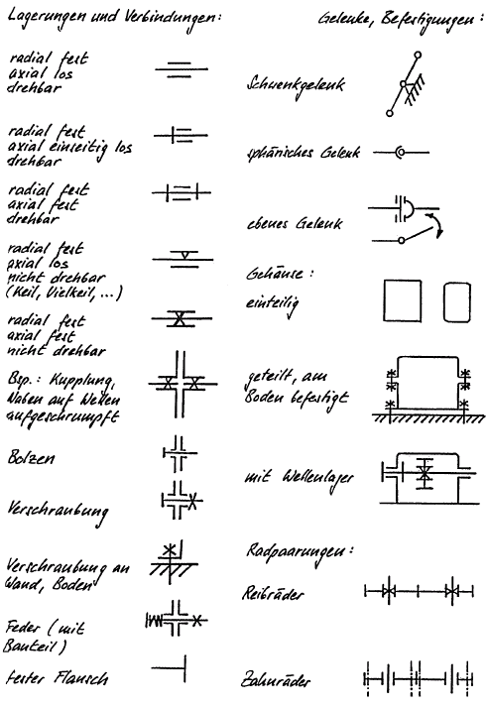

Normen
Abbbau der technischen Handelshemmnisse durch möglischst weitgehende Harmonisierung der Normwerke mit internationalen und europäischen Normen.
Ermöglichen von allgemeinen Prüfverfahren und Anerkennungen.
Die Normzahlenreihen basieren auf geometrischen Zahlenfolgen die wie folgt definiert sind: [a(i+1)=a(i)*q]
z.B. 1, 1.6, 2.5, 4, 6.3, 10 (geometrisch)
→ Siehe auch VSM S. 43 ff
→ Siehe auch INA (Technisches Taschenbuch) S. 161 ff.

Technische Zeichnung

Schriftfeld: siehe beigelegte Zeichnungen

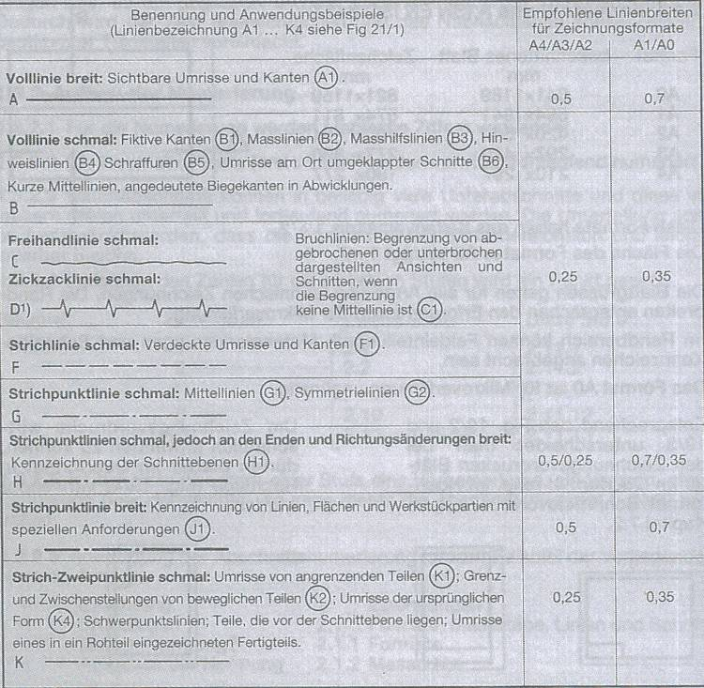

→ Siehe INA S.163

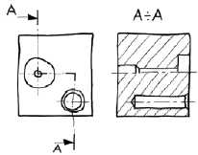
Darstellung und Anordnung von Ansichten und Schnitten
- Benennung der Schnitte beginnt mit A-A, dann B-B etc
- Schraffur Abstand und Richtung sind für dasselbe Bauteil auf einer Zeichnung immer konstant zu halten (Ausnahme gedrehte Schnitte, Schraffur wird auch gedreht)
- Schnittgrenzen sind mit einer Bruchlinie zu kennzeichnen und dürfen nicht entlang einer Kante geführt werden
- am Übergang verschiedener Schnittebenen muss die Schraffur versetz werden
  - Schnittarten:
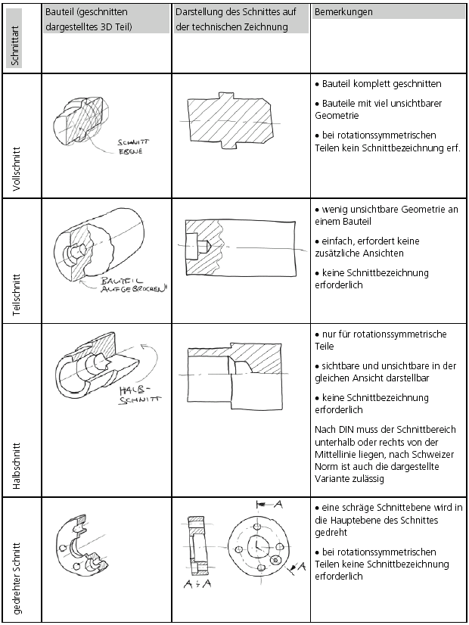
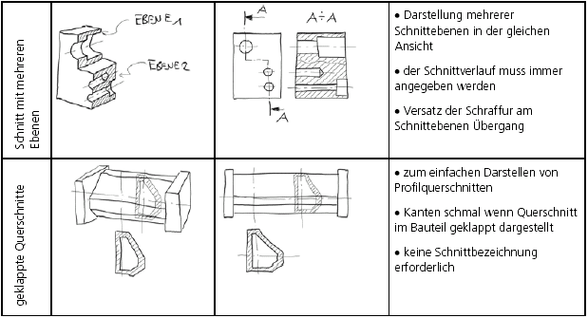

Schnitte von Gewinden: → Siehe VSM S. 41
andere Materialien als Stahl → Siehe VSM S. 32 unten

Bemassung
→ Siehe VSM S. 33-40
→ Siehe Technische Zeichnungen
Die Bemassung soll: funktionsgerecht
fertigungsgerecht und
prüfgerecht sein
- Masszahl immer in mm ohne Einheit
- Masslinie min. 10 mm von Körperkante
- Abstand Masslinie – Masslinie min. 7 mm
- Vor Radien immer „R“ z.B. R 25
- Vor Durchmessern immer „Ǿ“
- Länge > 10 → Pfeile von Innen zeichnen |←→|
- Bei kugelförmiger Gestallt „S“ voranstellen z.B. SR 5
- Bei Quadraten □ voranstellen falls nur 1 Seite vermasst
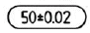
- Bei Winkeln Gradzeichen nach der Masszahl
- Hilfsmasse in Klammern, z.B. (R35)
- Prüfmasse umrundet

  - Bemassungsarten:

Koordinatenbemassung Parallelbemassung
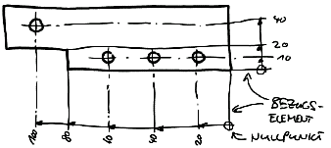
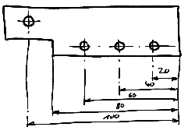

Kettenbemassung Kombinierte Bemassung

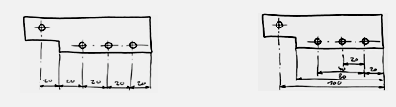
→ Siehe VSM S. 38

Gewinde Bemassung:

→ Abkürzung der Gewindeart durch genormte Kennbuchstaben,
dem Nenndurchmesser, Länge, z.B. M16 x 8
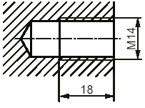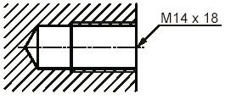

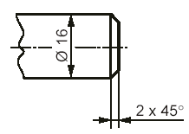
Fasen Bemassung:

Bei 45° Fasen oder Senkungen ist eine Vereinfachung durch Angabe der Fasenbreite x 45° möglich

Bemassungsstrategie:

Eine Methode die Bemassung so anzubringen, wie sie in der Fertigung am besten verwendet werden kann.

Funktionsmasse = F

Sie bestimmen Form, Grösse und Lage von Partien, die für die Funktion eines Stückes oder einer zusammengebauten Gruppe wesentlich sind.
Sie sind immer einzutragen auch wenn sie für die Fertigung nicht relevant sind.
→ Allgemeintoleranzen

Nichtfunktionsmasse= NF

Sie bestimmen Form, Grösse und Lage der übrigen Partien eines Stückes oder zusammengebauter Gruppen.
Sie sind für die Herstellung und Prüfung günstig zu wählen und dementsprechen einzutragen.
→ Allgemeintoleranzen

Hilfmasse = H

Sie dienen zur Vermeidung von Rechenfehlern bei der Überprüfung, indem sie Funktions- und Nichtfunktionsmasse ergänzen.
→ unterliegen keinen Toleranzen

Toleranzen, Passungen
→Siehe INA S.173-188
- Masstoleranzen: Abmessungen der Bauteile
- Form- und Lagetoleranzen: Festlegung der Form und der Lage
- Je kleiner die Toleranz, desto teurer die Fertigung

Die Angabe der Toleranz erfolgt in Verbindung mit dem Nennmass N, durch oberes und unteres Abmass oder indirekt durch ISO Kurzzeichen.
oder Ø 20H7

Grenzmass:
- bei Wellen das Höchstmass
- bei Bohrungen das Mindestmass

Passungen:
- Gibt an, wie 2 Teile zu fertigen sind, sodass sie zusammen die richtige Funktion übernehmen
- durch folgende Angaben bestimmt:
- Gemeinsames Nennmass der zu paarenden Geometrieelemente;
- Kurzzeichen der Toleranzklasse für das Innenmass z.B. H7;
- Kurzzeichen der Toleranzklasse für das Aussenmass z.B. f6

Toleranzfeldlagen:
Buchstaben kennzeichnen den kleinsten Abstand der Toleranzfelder von der Nulllinie.
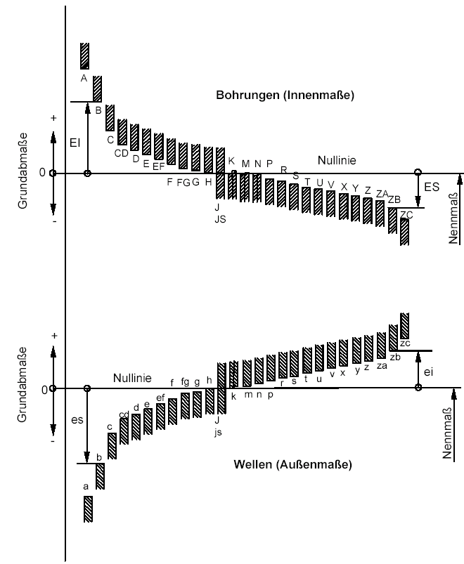
Liegt das Toleranzfeld unterhalb der Nulllinie, dann wird durch die Buchstaben der Abstand des oberen Abmasses von der Nulllinie festgelegt.
Bei einem Toleranzfeld oberhalb der Nulllinie wird durch die Buchstaben der Abstand des unteren Abmasses von der Nulllinie bestimmt.
Toleranzfelder liegen an der Nulllinie → H.
→ Siehe INA 186

Einheitsbohrung:
Für alle Bohrungen wird die Toleranzfeldlage H, für die Wellen dagegen werden beliebige Toleranzfeldlagen gewählt.

Einheitswelle:
Für alle Wellen wird die Toleranzfeldlage h, für die Bohrungen dagegen
werden beliebige Toleranzfeldlagen gewählt.

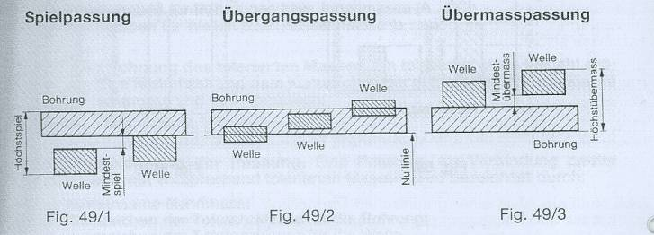
1.) Spielpassung (Gleitsitz)
2.) Übergangspassung (Übergangssitz)
3.) Übermasspassung, Presspassung (Festsitz)
→ Siehe VSM S. 49 ff
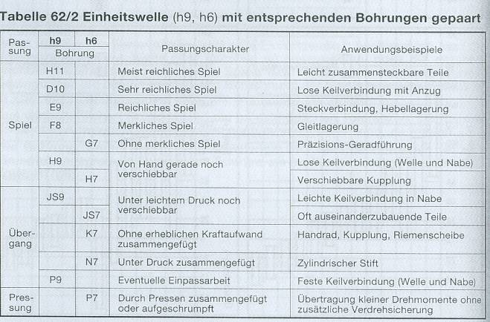

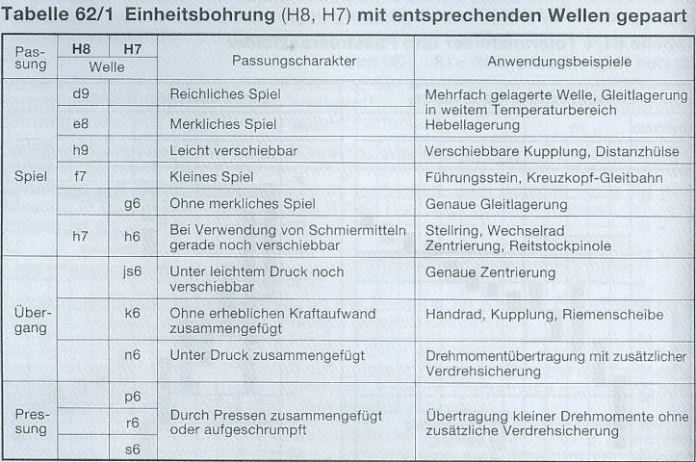

  - Form und Lagetoleranzen:
Die Form- und Lagetolerierung geht von sogenannten Formelementen bzw. sichtbaren und unsichtbaren Geometrieelementen aus. Die Tolerierung basiert auf der Festlegung von Toleranzzonen, innerhalb der, sich das Geometrieelement befinden muss. Die Toleranzzone wird begrenzt von zwei Grenzebenen bzw. Grenzlinien, ihr Abstand wird als Toleranz bezeichnet.
Bsp.
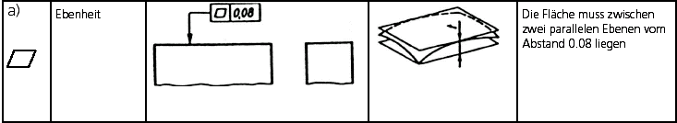
Das erste Feld kennzeichnet die Toleranzart, im zweiten wird die Toleranz in mm eingetragen. Die restlichen Felder enthalten bei Lagetoleranzen Kennbuchstaben für Bezüge.
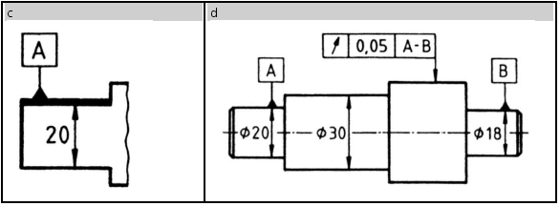
Bezugspfeil steht senkrecht auf dem tolerierten Formelement. Er zeigt an, in welcher Richtung die Abweichung gemessen wird.
→ Genaue Liste im VSM S. 73-75
→ Siehe INA S. 172

  - Oberflächen
Die Oberflächengüte wird durch die Rauheit beschrieben. Die Rauheit ist ein Maß für die Abweichung von der geometrisch ideal glatten Oberfläche
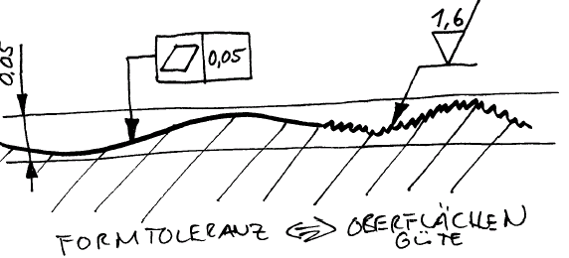
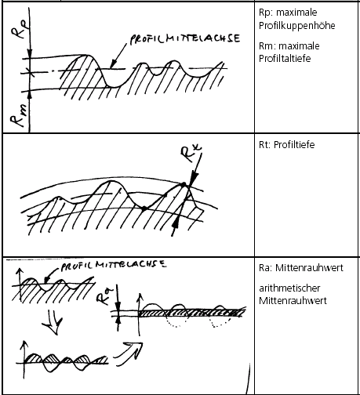
Feinere Oberfläche = kleinerer Ra Wert = längere Bearbeitungszeit = mehr Kosten

Als allgemeiner Richtwert für die Vergabe der Oberflächengüte gilt:
Oberflächengüte = (IT-Toleranz)-1 bis IT-Toleranz

Bsp. 30 H7: Es ist eine Oberflächengüte von N6 bis N7 zu wählen.
Zusammenhang zw. N-Wert und Ra Wert
→ Siehe VSM S. 83
→ Siehe INA S.165 ff :

Symbolik für die TZ:

Bearbeitungsart frei wählbar
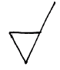
Spannende Bearbeitung erforderlich
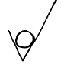
umformende Bearbeitung erforderlich

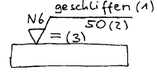
BSP:
- Bearbeitungsart
- Bezugslänge der Messung
- Richtung (unwichtig)

Der Setzbetrag ist jene Länge, um welche die Oberfläche noch zusammengestaucht wird, unter Belastung

Darstellung von ausgewählten Formelementen

a) Gewinde und Verschraubungen
Alle Gewindearten werden als eine breite und eine schmale Volllinie dargestellt.
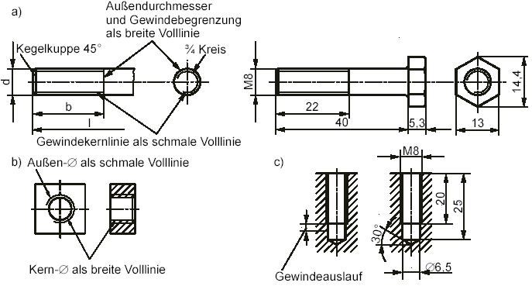
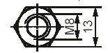
Muttern: Verschraubung:

Allgemein gilt:
- Bolzengewinde verdeckt Muttergewinde
- Breite Volllinie entsprechend erstem Fertigungsgang
- Schmale Volllinie am Gewindegrund

b) Rändeln und Kordeln
Rändeln: Längsrillen Kordeln: Kreuzmuster
→ Siehe VSM S.109
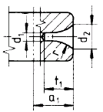
Ziel: Besserer Grip, z.B. für Griffe, Kurbeln etc

c) Zentrierbohrung
Um Halbzeuge einzuspannen (Drehen), um mit einem grösseren Bohrer nicht zu verlaufen → Präzision
→ Siehe VSM S. 110 - 111

d) Freistiche
für Werkzeugauslauf oder falls zwei senkrecht aufeinander stehende Flächen gewünscht sind.
Ein Freistich baut Spannungen im Bauteil ab.
→ Siehe VSM S. 112 ff

e) Zahnräder
Mit Passfeder/Nut, Überschnitten zeichnen
→ Siehe VSM S. 200, 251 ff

f) Federn
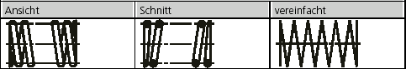
→ Siehe VSM S.202, 203

g) Schweissverbindungen
Schweisssymbole:

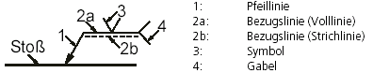

Je nachdem ob das Symbol auf der Voll- oder Strich-linie steht, wird auf der Pfeilseite (worauf der Pfeil zeigt) oder auf der Gegenseite (wenn auf der gestrichelten Linie) geschweisst.
→ Siehe VSM S.92 – 99

h) Wälzlager
→ Siehe VSM S.149
→ Siehe INA S. 188 + S.215 + S. 260 ff.

i) Dichtungen
→ Siehe VSM S. 157 – 160

j) Prinzipdarstellungen mit Elementsymbolen
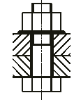
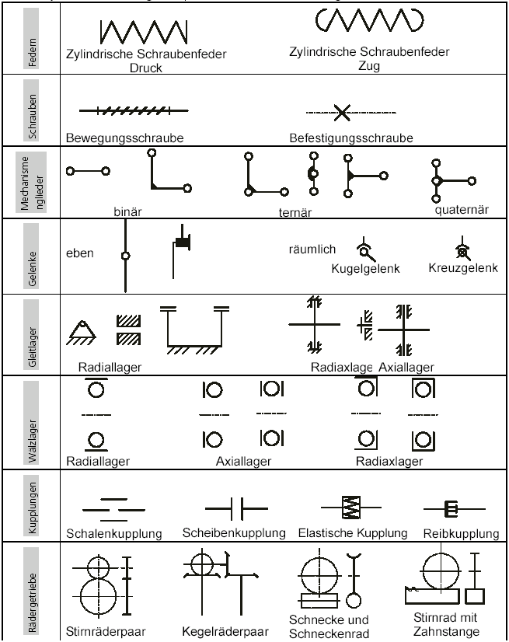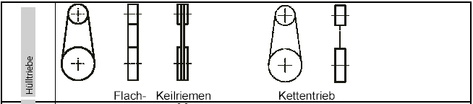

Stücklisten
Stückliste: beinhaltet alle Informationen zu einer Baugruppe & der darin enthaltenen Teile, sie definiert, wie oft ein Bauteil verwendet wird
Zusammenstellzeichnung: die zeichnerische Darstellung einer Baugruppe
Man unterscheidet:
- Baukastenstückliste: tabellarisch, auf Zeichnung
- Strukturstückliste: meist in PDM, wenig verbreitet
→ Siehe VSM S. 232 – 239

